“网上共青团·青年之声”内容发布规范

“网上共青团·青年之声”是在“青年之声”V4.0版本基础上实现了全媒体信息发布功能。共设置活动公告、团情联播等十一个栏目，内容更新需要以坚持团青融合、体现青春活力为原则。
一、内容采编原则
1.把握导向。坚持宣传本级共青团及“网上共青团·青年之声”平台重点工作的开展落实情况成效。体现全国各级共青团开展的凝聚青年、服务青年、引导青年的主题方向。
2.突出特色。突出团青融合特色，以凝聚青年共识为目标。内容选择与再编辑上以青年关注点为指针，体现共青团及“网上共青团·青年之声”工作活力与特色。
3、严守规范。网上共青团发布系统需坚持实名制发布原则。原创内容的发布、修改需遵循审核制度，由具体负责人审核后发布。转载内容需在可转载媒体名单选择并标注来源。任何稿件的删除都需想负责人进行申报，并建立备案制度。
二、内容发布规范
1.活动公告
建议发布内容：各级“网上共青团·青年之声”及本级共青团组织开展的与青年密切相关活动预告，重要工作通知公告等。
参考内容来源：本级组织原创。
注意事项：首页标题字数：18-20字；摘要字数：135字左右。
2.团情联播
建议发布内容：包括但不限于以习总书记为核心的党和国家领导人对共青团、青年工作的关怀要求；本级及下级共青团组织相关工作动态、重要活动项目进展等新闻（侧重选取团青融合内容，避免过多呈现会议内容、工作要求等）。
参考内容来源：新华网、人民网、中国青年网等中央重点新闻媒体及各级主流媒体；本级组织原创，本级共青团工作网站及“青年之声”平台；其他可转载媒体。
注意事项：首页标题字数：20字以内（有缩略图），28字以内（有缩略图）；缩略图尺寸（选填）：180*135；摘要字数：135字左右。
3.青年态度
建议发布内容：青年对重大事件和社会问题的立场、观点和主张等；典型青年事迹、成长故事等。
参考内容来源：本级组织原创；其他可转载网站的青年相关报道。
注意事项：首页标题字数：17-19，摘要字数：135字左右。
4.活力支部
建议发布内容：基层团建成就、典型创新案例，组织生活报道等。
参考内容来源：本级组织原创；其他可转载网站。
注意事项：首页标题字数：17-19；缩略图图尺寸：335*190；摘要字数：135左右。
5.魅力团干
建议发布内容：基层团干部心语心声、典型事迹、工作感悟等。
参考内容来源：本级组织原创；其他可转载网站。
注意事项：首页标题字数：17-19；缩略图尺寸（必填）：335*190；摘要字数：135左右。
6.青春视频（视频内容需在视频管理中发布）
建议发布内容：本级团组织品牌工作、重点项目宣传视频；本级组织及青年之声相关活动报道视频；青年关注的重大社会事件相关视频。
参考内容来源：本组织原创。
注意事项：首页标题字数：5-10；缩略图尺寸（必填）：295*180；摘要字数：100-200字左右。
7.回声嘹亮
建议发布内容：本级及所辖下级“网上共青团·青年之声”相关活动新闻稿。
参考内容来源：本级组织原创。
注意事项：首页标题字数：20字以内（有缩略图），28字以内（有缩略图）；缩略图尺寸（选填）：180*135；摘要字数：135字左右。
- 联盟动态
建议发布内容：本级所辖下级“青年之声”服务联盟、其他合作组织相关活动新闻报道。
参考内容来源：本级团组织原创。
注意事项：首页标题字数：17-19；摘要字数：135字左右。
9.青春热点
建议发布内容：本级“青年之声”推荐话题，以链接形式发布，网友可直接跳转至“青年之声”进行互动留言。
内容来源：本级“青年之声”平台
注意事项：首页标题字数：15-19；摘要字数：135字左右。
建议更新频次：每日不少于3条。
10.焦点轮播
建议更新内容：网上共青团所有栏目涉及内容的图片新闻及组图。其他具有正能量意义的图片新闻等。
参考内容来源：本级组织原创；其他可转载媒体。
注意事项：首页标题字数：22字以内；缩略图尺寸（必填）：630*300。
建议更新频次：每天不少于3条。
三、注意事项
1、注意页面完整性。发布内容时需根据相关要求调整内容标题、缩略图、摘要等的额定尺寸和数量范围。
2、注意页面美观度。为了保证页面加载速度及美观度，所有内容页图片及缩略图都需进行尺寸及质量调整后上传。内容页图片尺寸不超过600像素宽(组图900像素)，缩略图尺寸根据具体栏目变化。所有图片存储为web所用格式，建议格式jpg，大小不超过100kb。

V4.0平台使用指南

本使用指南适用于现阶段“网上共青团”发布系统，因发布系统功能将不断改进优化，使用指南后续将根据系统升级情况进行更新，届时，更新内容将在发布系统内进行公布。（各用户请使用原“青年之声”V3.0云管理平台登录地址及用户名密码登陆）
一、发布系统初始化
在试用之前需要对当前组织地区进行数据初始化，生成当前组织的栏目，记录操作行为，由于目前系统处于测试阶段，只有试点省份可以试用，试用省份需要联系团中央网络影视中心对应负责人，进行数据初始化。初始化完成之后会产生组织栏目。
各级网上共青团首页地址为本级青年之声V3.0域名后加“/wsgqt/index”
例：
陕西的青年之声V3.0域名http://shanxi.qnzs.youth.cn/
陕西网上共青团网址
http://shanxi.qnzs.youth.cn/wsgqt/index
二、栏目编辑
为了保持界面美观，栏目目前只能修改不能删除。各个组织可以根据实际情况对栏目名称进行修改。
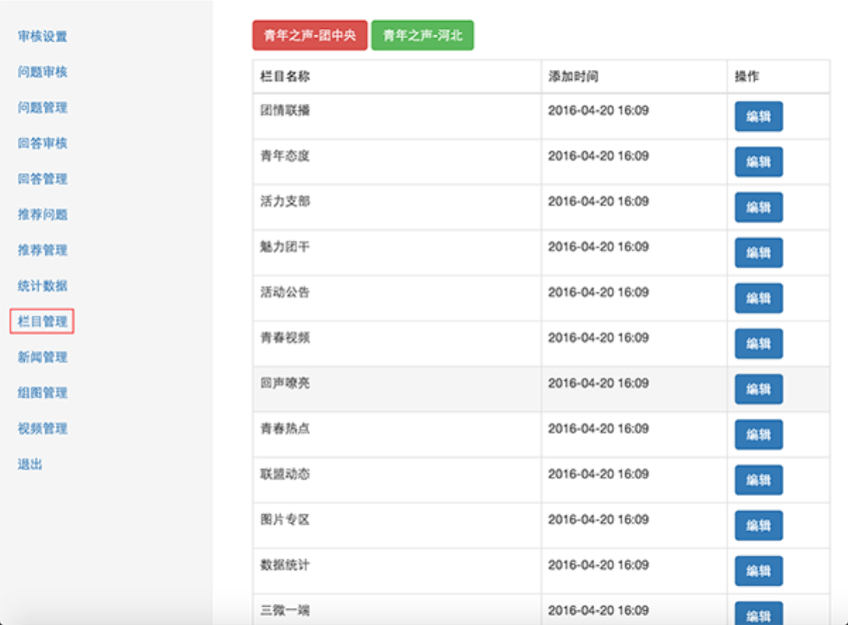
栏目列表界面
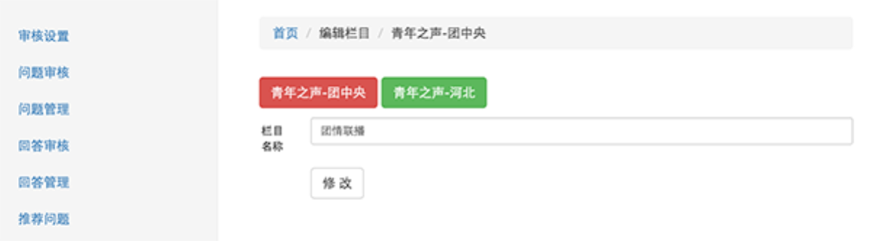
栏目编辑界面

二、新闻发布
新闻内容可以是引用外部链接形式或者文字内容形式。
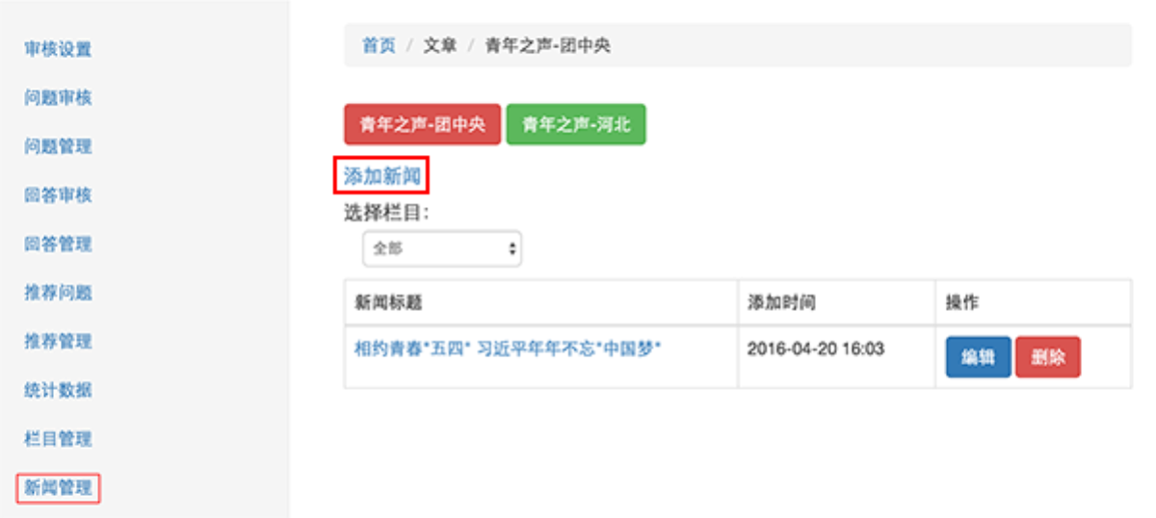
新闻列表界面
1.在上面新闻管理界面点击“添加新闻”打开新闻添加界面。（无需选栏目）
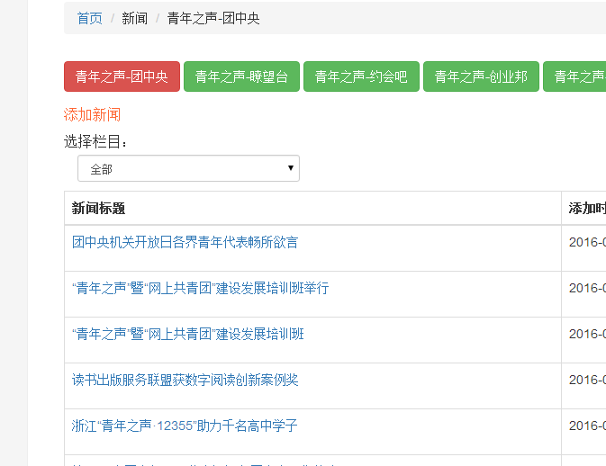
2.选取新闻所在栏目，填写所需内容后保存。
页面如上图所示，栏目、标题、摘要、内容、编辑姓名、内容来源都为必填。编辑姓名为编辑实名，内容来源为内容第一来源（如发布了中国青年网所转载的中国网首发的稿件，来源要填写为中国网）。
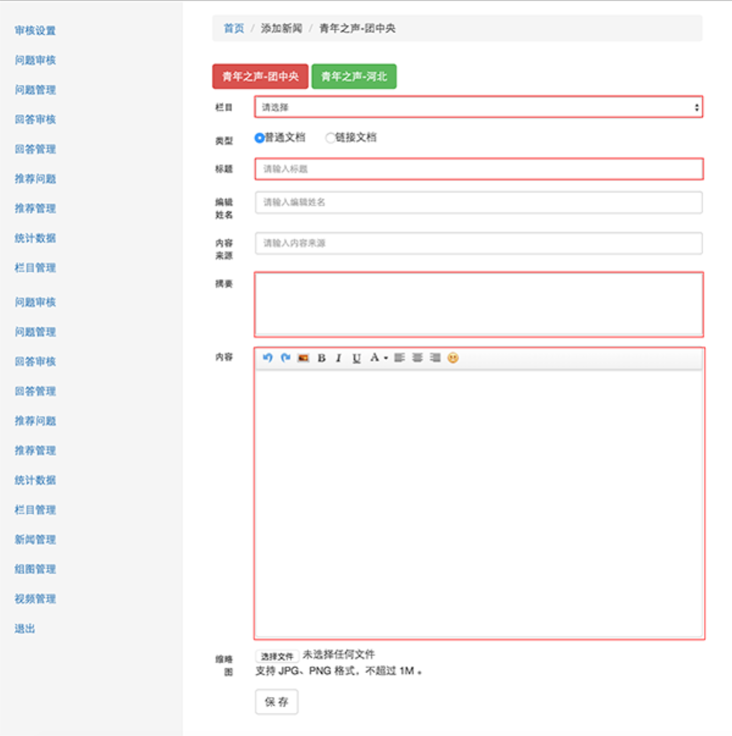
新闻发布界面
3.注意事项：新闻编辑操作与添加要求一致；内容发布时请注意标题字数、缩略图尺寸。必填缩略图栏目为焦点轮播、活力支部、魅力团干等三个栏目。全站新闻内容均需填写摘要。
二、组图发布
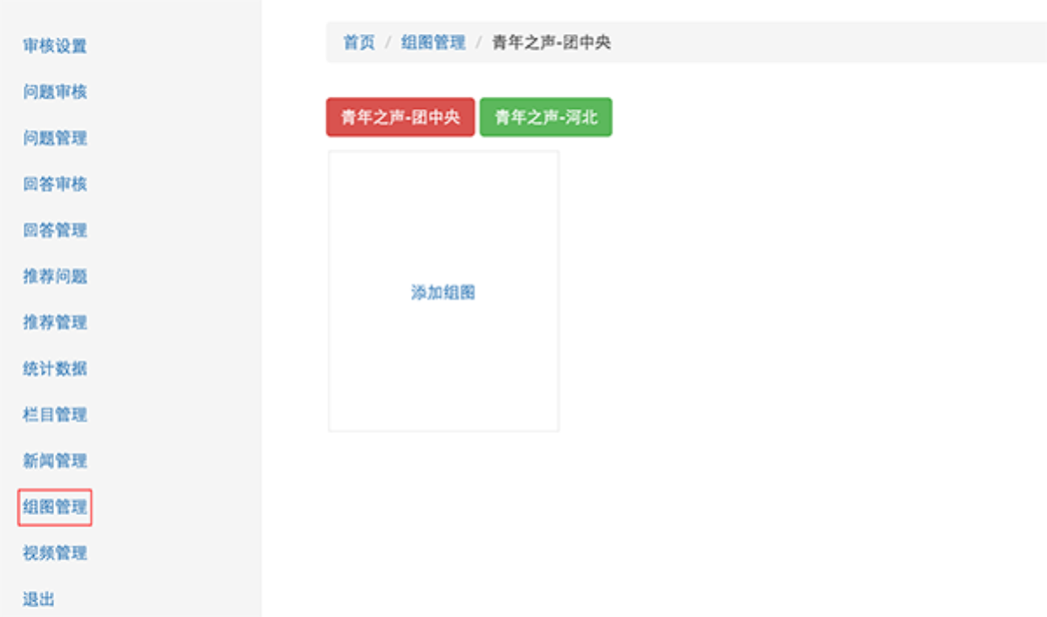
组图管理界面
1.点击添加组图弹出组图添加框，选取组图发布栏目，如下图
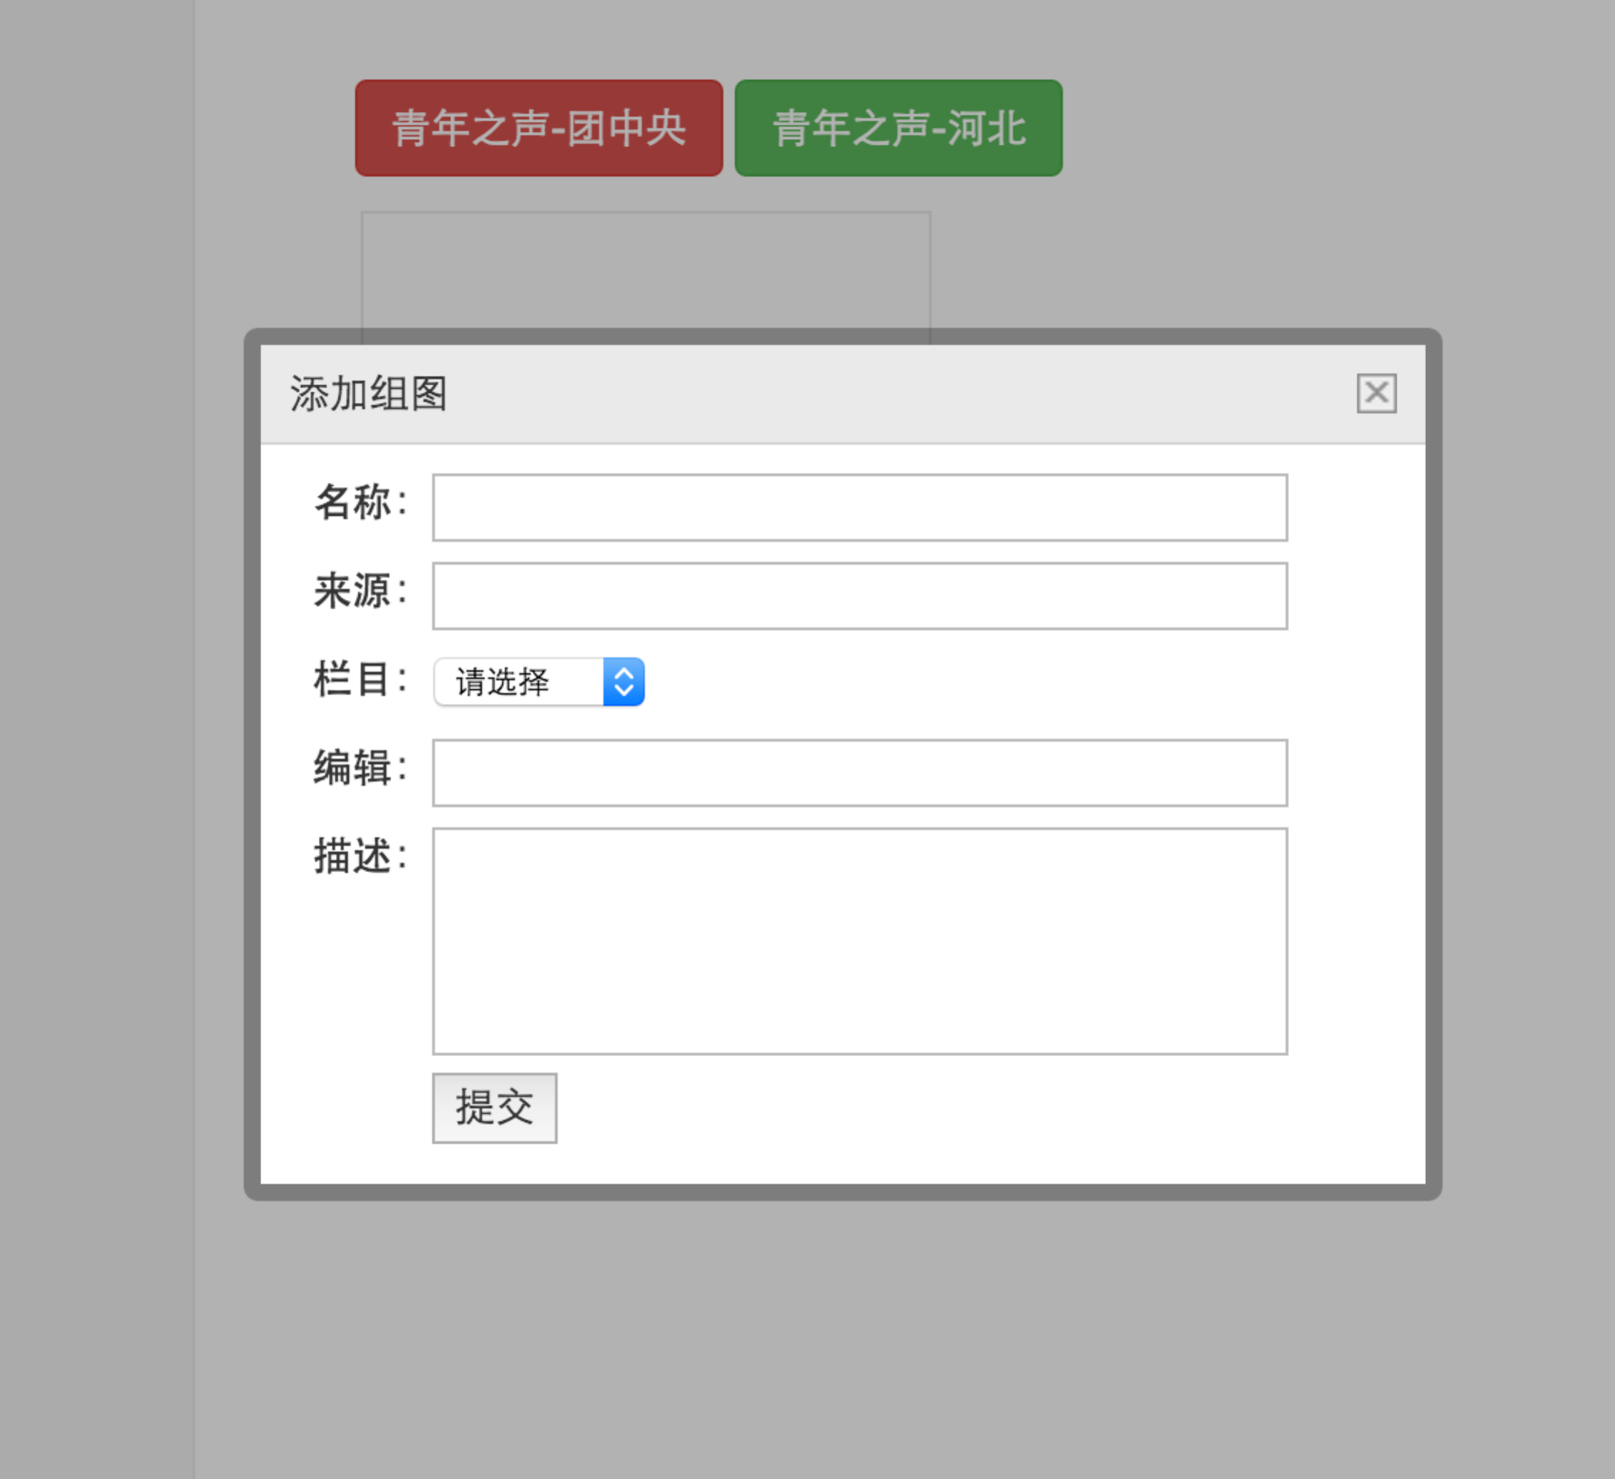
组图添加界面
2.组图添加过程中，名称、摘要必须填写，点击提交后生成组图。
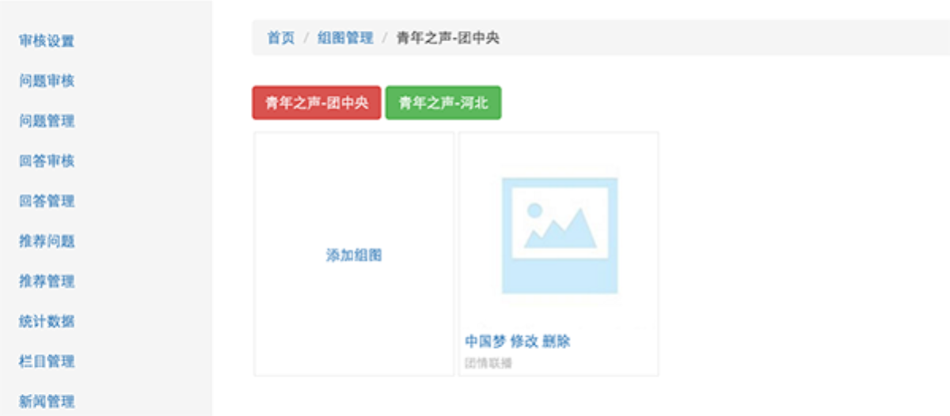
组图默认界面
3.组图创建完成后点击图片或者点击组图名称打开图片上传界面，如下图。

组图内图片列表界面
4.点击上传图片打开图片上传界面
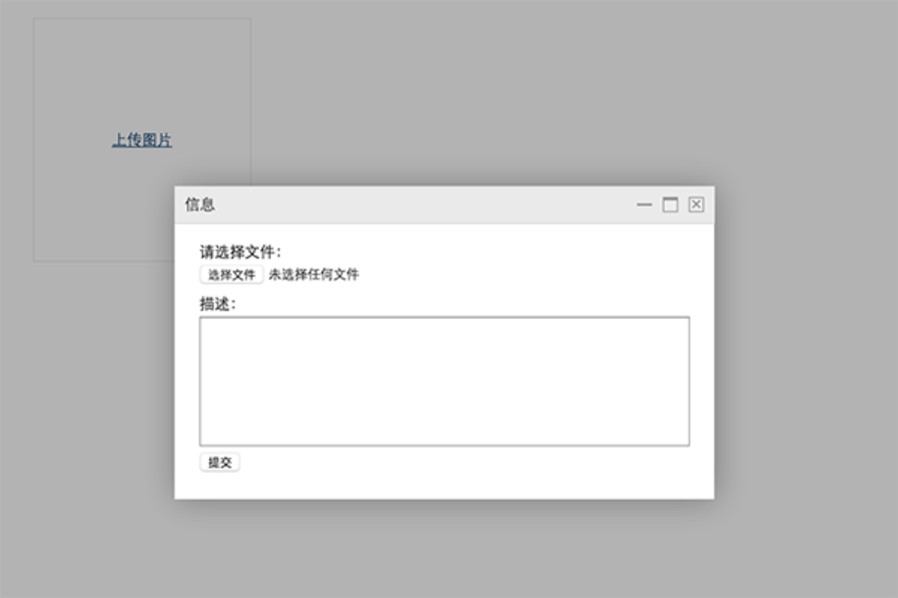
图片上传界面
5.选择图片(建议900像素宽)，填写每张图片的图注，点击提交即可完成图片上传。
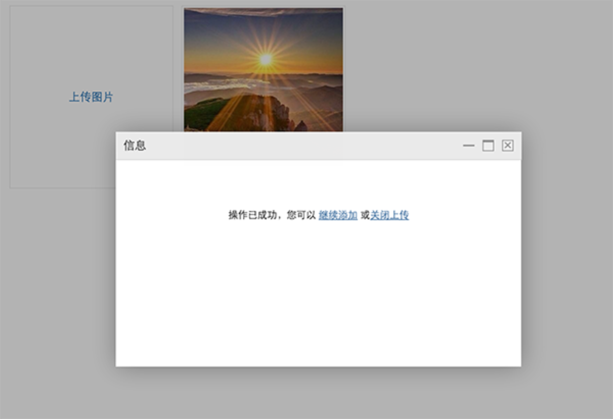
图片上传成功界面
6.图片上传成功后可以继续上传或者关闭上传界面。

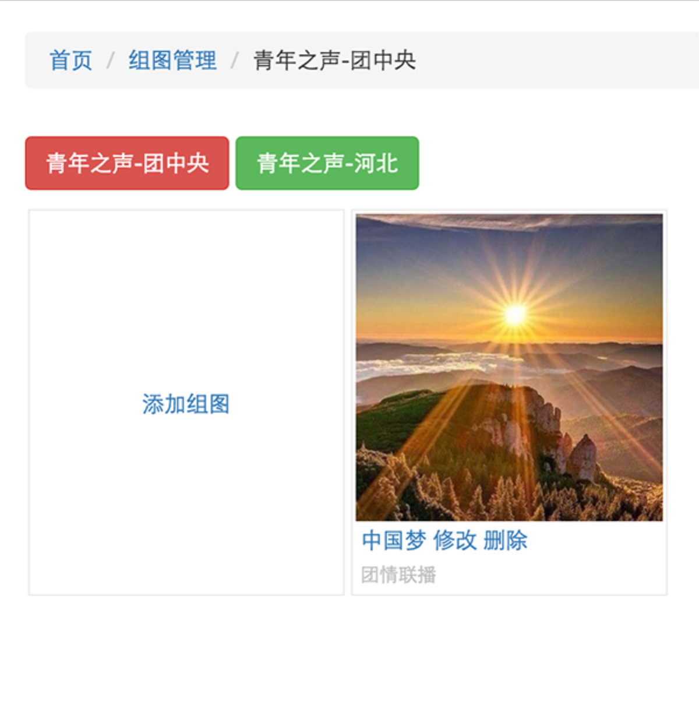
图片上传成功后的组图列表
- 上传组图封面。组图封面尺寸请根据组图所发布在栏目选择（如，发布于焦点轮播栏目的组图封面为630*300）。组图如不上传封面将默认自动将第一张设置为组图封面。
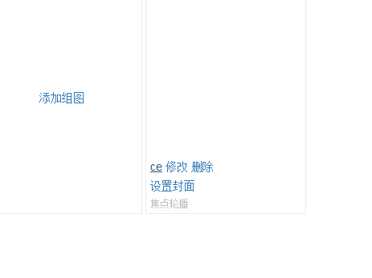
四、视频发布
视频内容目前只支持第三方网站的分享视频，具体添加界面见下图
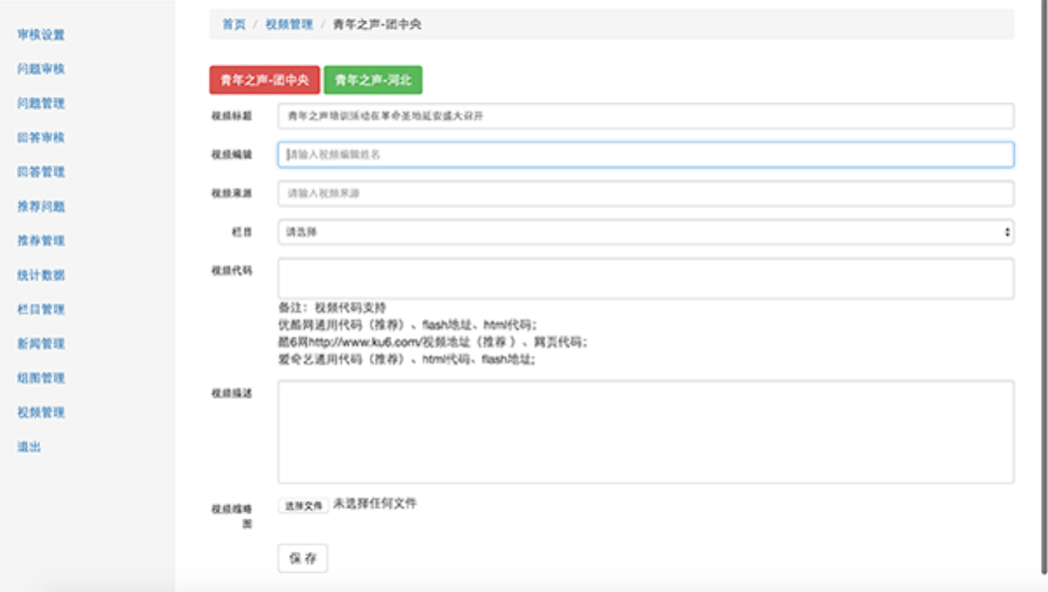
视频发布图
1.点击视频管理，添加视频，填写内容。选择视频发布栏目，填写视频标题、代码、描述（建议100-200字）。如果不添加缩略图系统将使用默认缩略图。
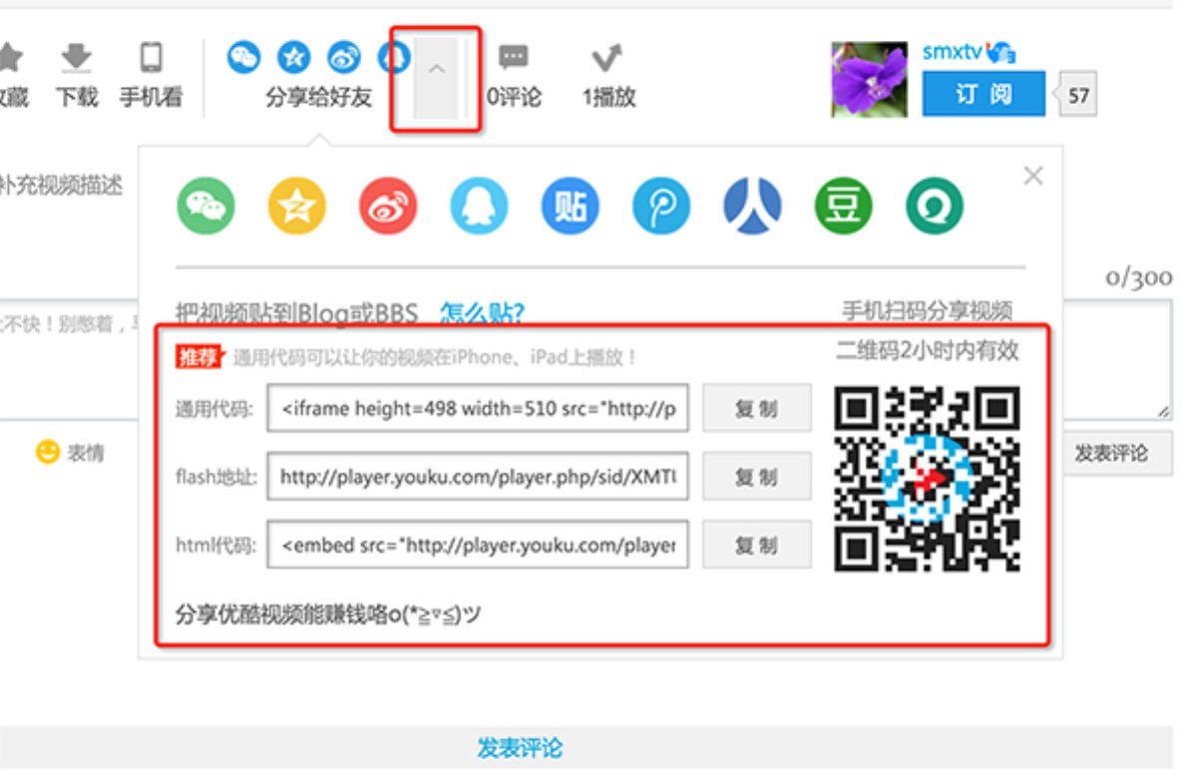
以优酷为例，解释分享视频方法
2.将上面的通用代码复制后粘贴到视频发布的视频代码输入框，确认其他要素都已填写后保存。

五、内容排序
点击新闻排序，选择需要进行排序的栏目，填写权重，数值大的新闻排列靠前。（如不手动排序，则每个栏目内容会根据时间倒叙进行排列）
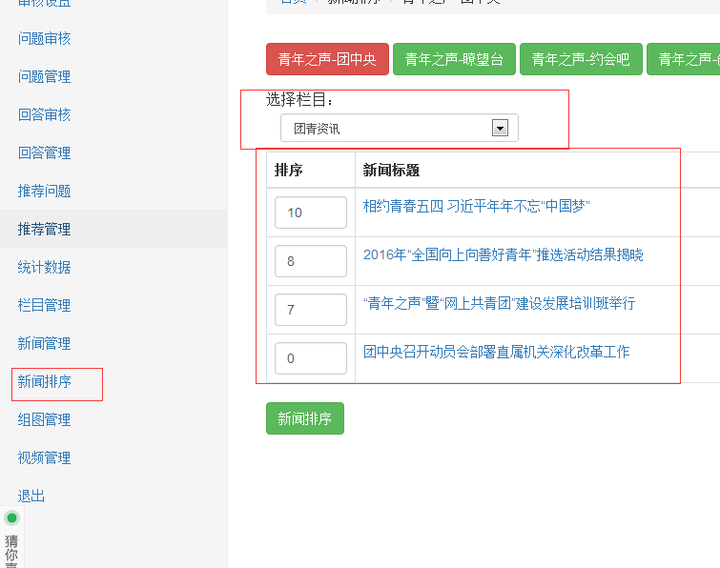

“青年之声”V4.0发布系统使用指南
“青年之声”V4.0发布系统目前处于试用阶段，功能仍有需要改进优化方面，本手册按照目前的功能编写，后续会根据系统升级情况对内容进行更新。（各测试用户请使用原有登录地址及用户名密码登陆）
一、发布系统初始化
在试用之前需要对当前组织地区进行数据初始化，生成当前组织的栏目，记录操作行为，由于目前系统处于测试阶段，只有试点省份可以试用，试用省份需要联系团中央网络影视中心对应负责人，进行数据初始化。初始化完成之后会产生组织栏目。
各省份的网上共青团首页地址为各省的青年之声V3.0域名后加“/wsgqt/index”
例：陕西的青年之声V3.0域名http://shanxi.qnzs.youth.cn/
陕西网上共青团网址http://shanxi.qnzs.youth.cn/wsgqt/index
二、栏目编辑
为了保持界面美观，栏目目前只能修改不能删除。各个组织可以根据实际情况对栏目名称进行修改。
栏目列表界面
栏目编辑界面

- 新闻发布
1.新闻内容可以是图文内容、外部链接、组图及视频。在左侧点击某个栏目就会列出当前栏目下的所有内容。
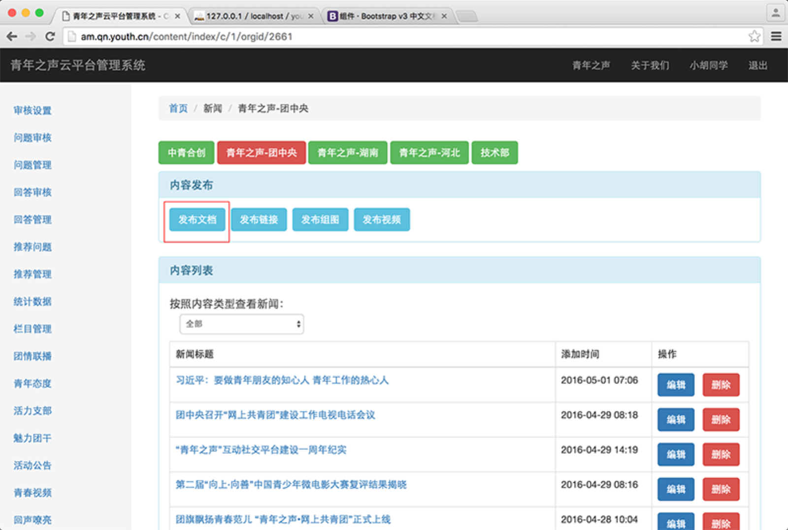
新闻列表界面
2.在上面新闻管理界面选择需要发布的内容类型打开新闻添加界面。如下图所示，标题、编辑姓名、来源、摘要、内容为必填，填写必填内容后点击保存。编辑姓名为编辑实名，内容来源为内容第一来源（如发布了中国青年网所转载的中国网首发的稿件，来源要填写为中国网）。

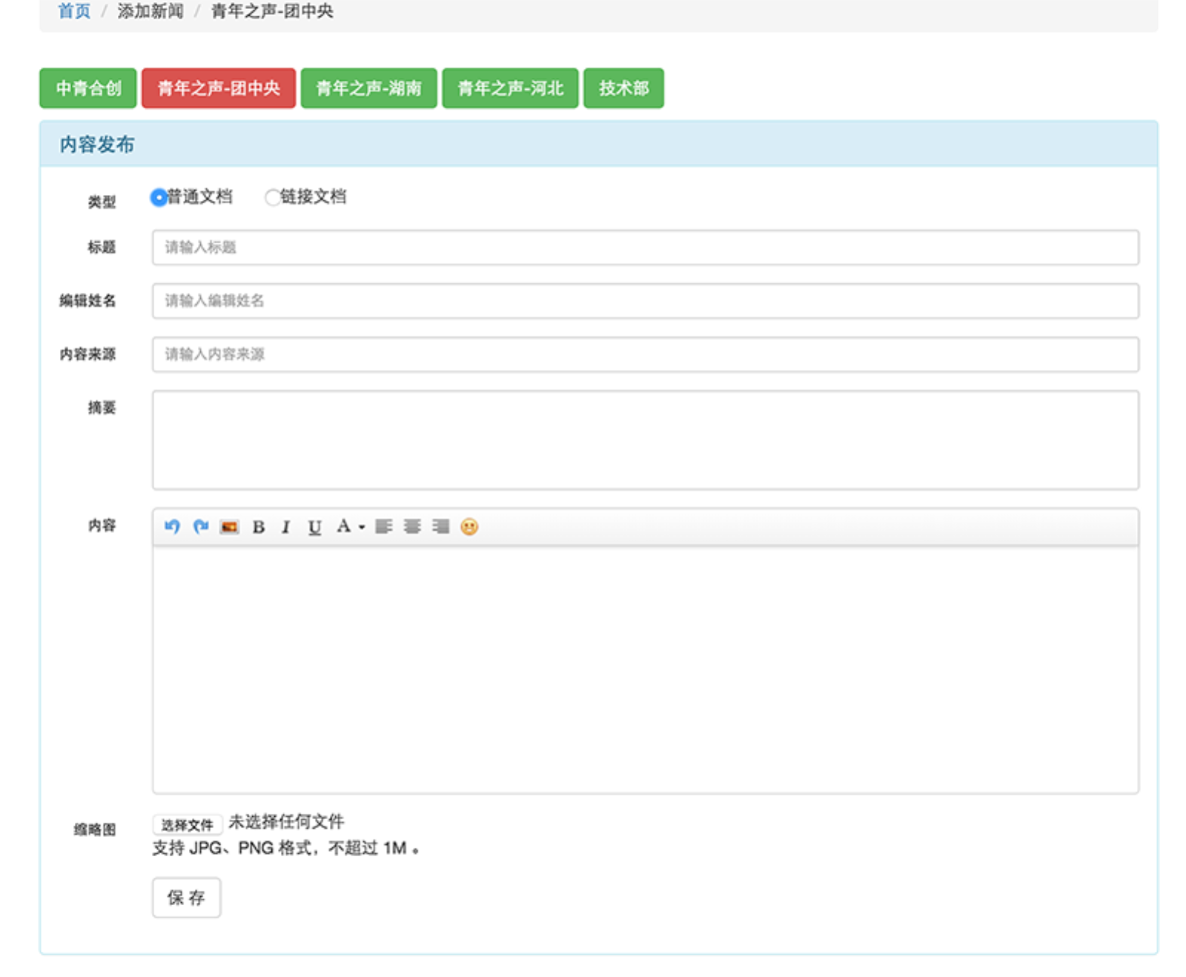

3.注意事项：新闻编辑操作与添加要求一致；内容发布时请注意标题字数、缩略图尺寸。必填缩略图栏目为焦点轮播、活力支部、魅力团干等三个栏目。全站新闻内容均需填写摘要。
二、组图发布
1.在内容列表点击“发布组图”打开组图添加界面
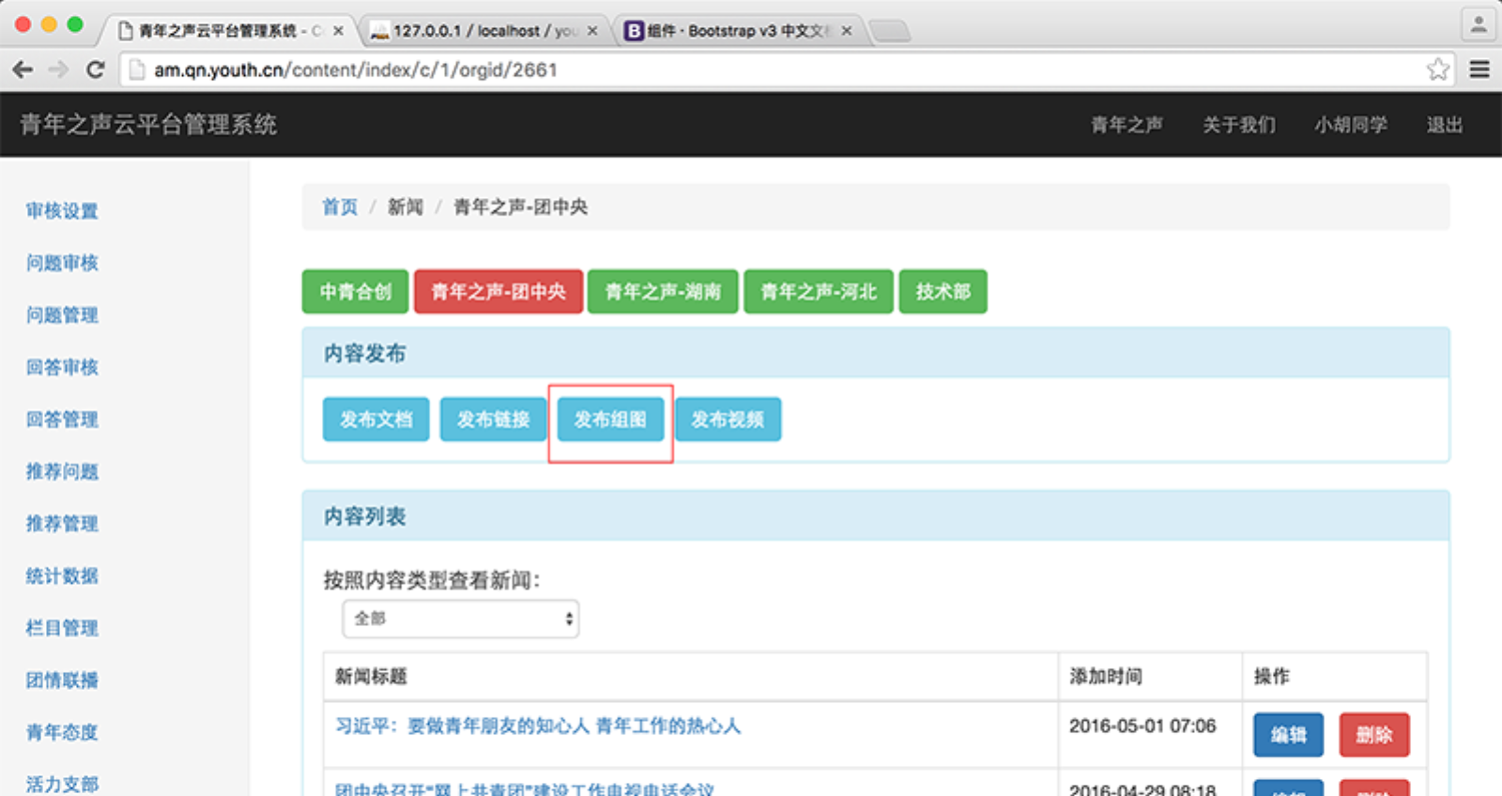
组图添加界面
- 组图添加过程中，名称、摘要必须填写，点击提交后生成组图。
组图默认界面
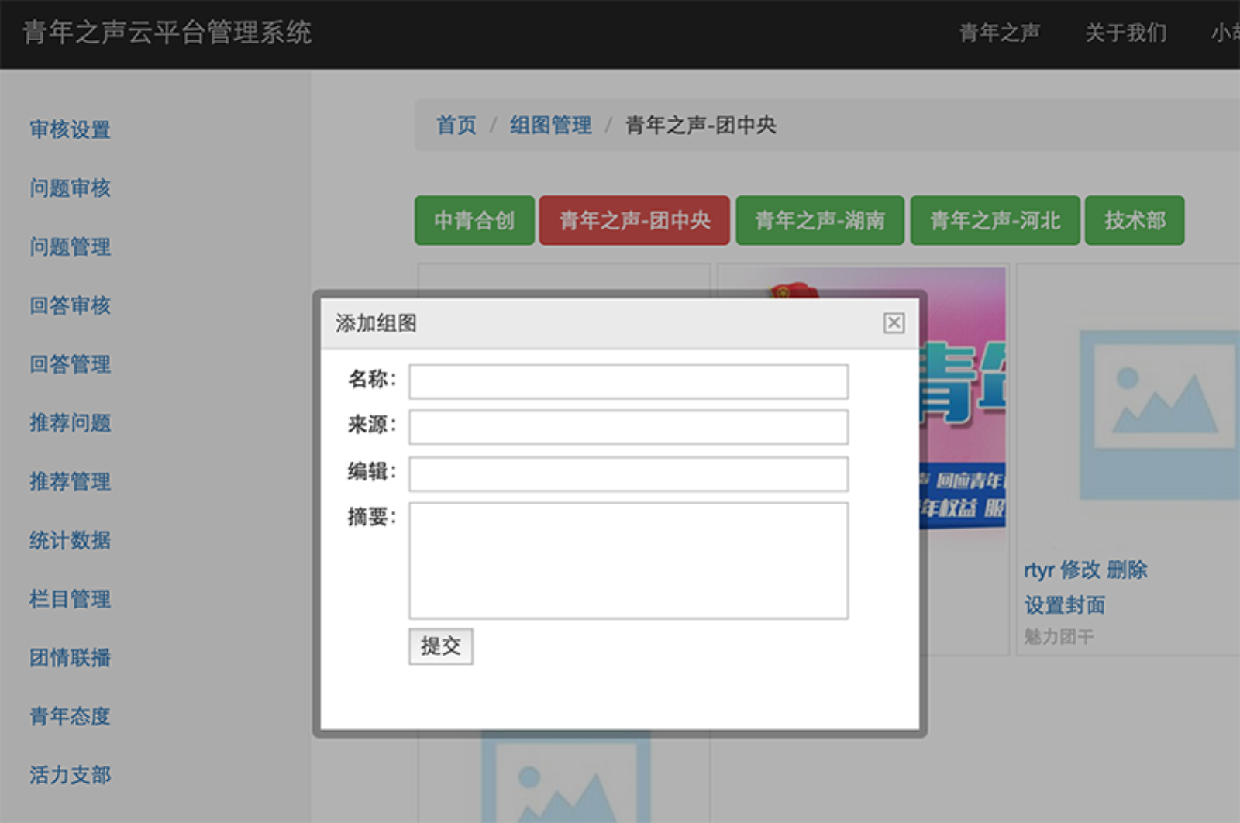
组图创建界面

3.组图创建完成后点击图片或者点击组图名称打开图片上传界面，如下图。
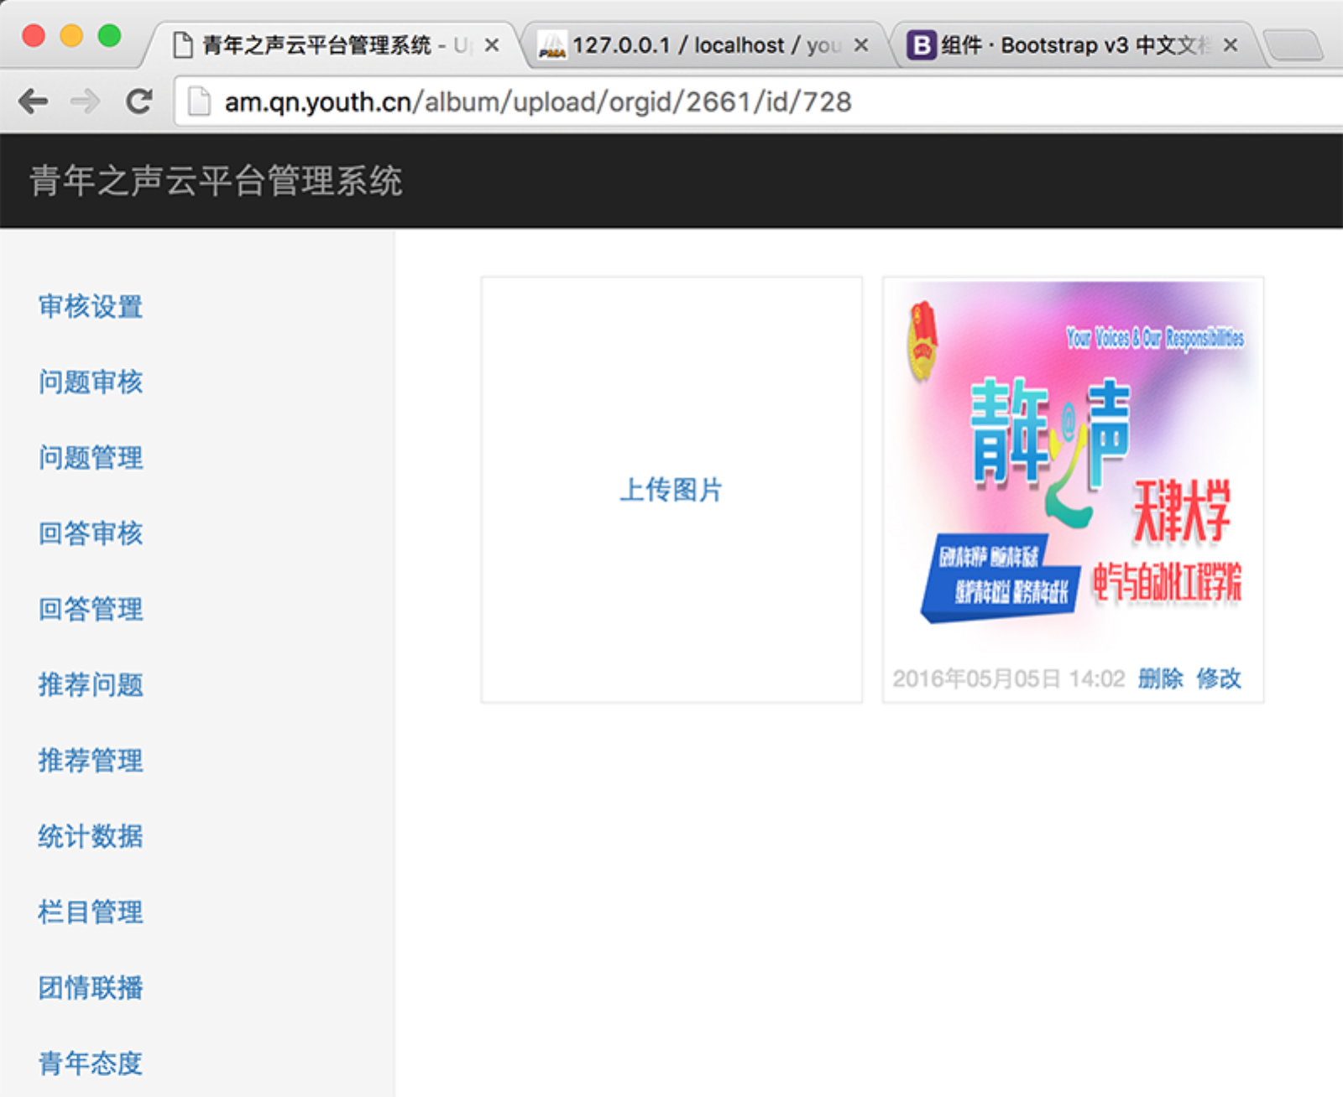
组图内图片列表界面
4.点击上传图片打开图片上传界面
图片上传界面
5.选择图片(建议900像素宽)，填写每张图片的图注，点击提交即可完成图片上传。
图片上传成功界面
6.图片上传成功后可以继续上传或者关闭上传界面。

图片上传成功后的组图列表
- 上传组图封面。组图封面尺寸请根据组图所发布在栏目选择（如，发布于焦点轮播栏目的组图封面为630*300）。组图如不上传封面将默认自动将第一张设置为组图封面。
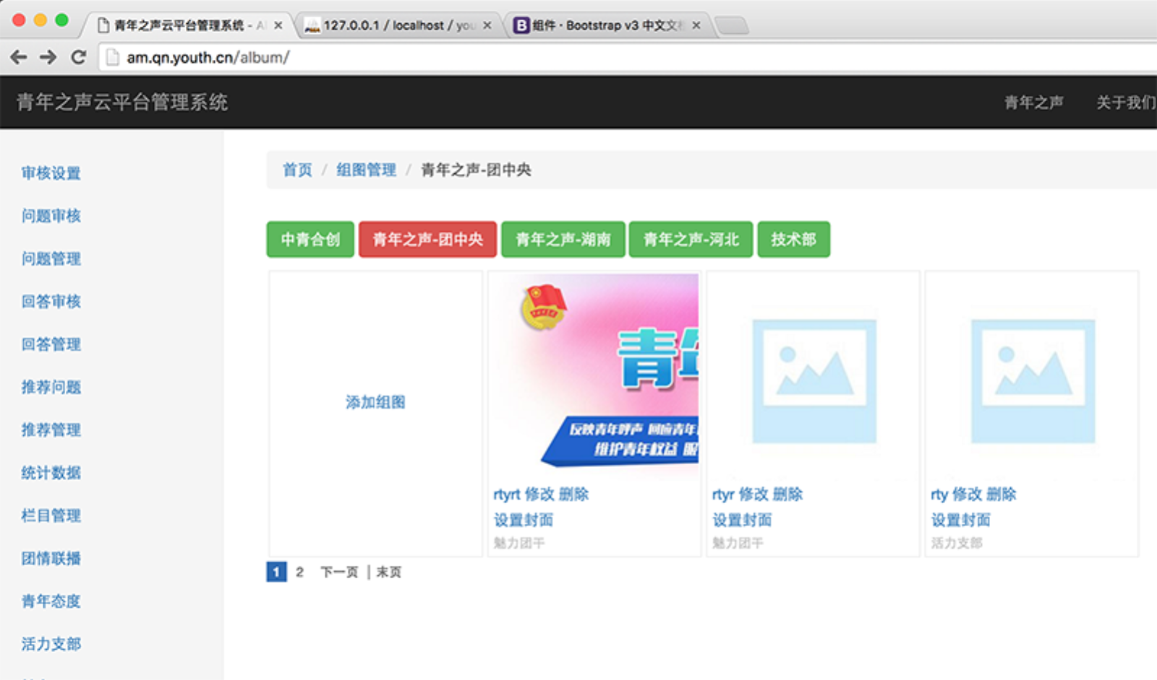
图片上传成功后的组图列表

四、视频发布
视频内容目前只支持第三方网站的分享视频，具体添加界面见下图

视频发布图
1.点击相应栏目选择发布视频，添加视频，填写内容。选择视频发布栏目，填写视频标题、代码、描述（建议100-200字）。如果不添加缩略图系统将使用默认缩略图。
以优酷为例，解释分享视频方法
2.将上面的通用代码复制后粘贴到视频发布的视频代码输入框，确认其他要素都已填写后保存。

五、内容排序
点击新闻排序，选择需要进行排序的栏目，填写权重，数值大的新闻排列靠前。（如不手动排序，则每个栏目内容会根据时间倒叙进行排列）

